山东省眼科临床专业质量控制中心文件

鲁眼质控发〔2015〕2号
★

关于第八届全省眼科临床专业质量控制培训会
暨全国角膜病继续教育会议的通知
各有关医疗机构：
为进一步贯彻落实省卫计委《山东省医疗质量控制与持续改进行动计划（2013-2015年）》精神，加强全省眼科质控工作发展，提升眼科诊疗服务能力，山东省卫计委与我中心拟于2015年11月6日-8日在济南市举办第八届全省眼科临床专业质量控制培训会暨全国角膜病继续教育会议。本次会议内容主要分为三部分：一、大会邀请谢立信院士、姚克教授、孙兴怀教授、杨培增教授、范先群教授、魏文彬教授、赵明威教授、毕宏生教授、史伟云教授、赵培泉教授、李朝辉教授、李莹教授、王雁教授、叶娟教授、党光福教授、徐海峰教授等20余位国内知名眼科专家进行精彩专题讲座，内容涵盖角膜与眼表疾病、白内障、青光眼、眼底病、葡萄膜疾病、眼整形等；二、在全国角膜病继续教育会议中，邀请角膜病学组的核心成员史伟云教授、徐建江教授、黄一飞教授、潘志强教授、洪晶教授、晏晓明教授、高华教授等参加并针对本领域内的热点和难点问题进行讲座交流；三、为了使我省眼科医师与专家之间有一个良好的交流渠道，大会继续设置“专家面对面”疑难病例会诊，参会代表可提交自己的疑难病例与专家面对面讨论交流讨论。
各单位要充分认识眼科临床专业质量控制工作的重要性，认真组织好本单位相关人员参会，培训考核合格后将颁发《培训合格证书》，做为各机构眼科质控工作考核的重要指标。
现将有关事宜通知如下：
一、会议组织：
主办单位：山东省卫生和计划生育委员会
山东省眼科临床专业质量控制中心
承办单位：山东省眼科医院
二、会议内容：
1、眼科临床专业质量培训内容和专家：
（1）谢立信教授、姚克教授、毕宏生教授、李朝辉教授、党光福教授
培训内容：白内障手术的规范化治疗、研究进展和手术并发症的处理等
（2）孙兴怀教授、杨培增教授、魏文彬教授、赵明威教授、赵培泉教授、徐海峰教授
培训内容：眼内肿瘤、视网膜疾病、缺血性视神经病变和黄斑疾病、葡萄膜炎的诊断和规范化治疗；青光眼的规范化治疗
（3）范先群教授、李莹教授、王雁教授、叶娟教授
培训内容：儿童先天性上睑下垂的规范化治疗、眼部美容手术的操作规范和并发症处理；激光角膜屈光手术规范化及常见并发症的处理
2、全国角膜病继续教育会议
参会专家：角膜病学组的核心成员史伟云教授、徐建江教授、黄一飞教授、潘志强教授、洪晶教授、晏晓明教授、高华教授等。
本次全国角膜病学习班的特点为：
（1）邀请全国最具临床经验的角膜移植手术专家，围绕如何做好角膜移植手术、如何避免角膜移植手术并发症这一主题进行深入的讲解。
（2）有一定数量的人员可以到全国角膜移植手术培训基地进行手术操作培训（全国角膜移植手术第三期培训班）。
3、“专家面对面”
为了使我省眼科医师与专家之间有一个良好的交流渠道，大会还增加“专家面对面”疑难病例会诊互动环节，参会代表将眼前节疑难病例提前投稿至会务组（详见征稿通知），入选疑难病例资料将进行大会展示，由参会专家和代表共同讨论。
三、参会人员：
1、全省各医疗机构眼科专业医生（省内各级综合医院眼科和眼科专科医院必须安排科室主任、科室质控负责人或技术骨干参会）。
2、全国开展角膜移植手术的医生；关注角膜病最新进展及角膜病诊疗规范的医生、研究生。
四、会议时间：
会议时间：2015年11月6日-8日
报到时间：2014年11月5日13:00-20:00。
报到地点：丽天大酒店一楼会务组（济南市市中区经一路66号，经一大纬二路口西南角，丽天大酒店内）。
五、会议费用：
1、注册费600元，2015年9月30日之前回执注册，注册费为500元。研究生注册费用300元（无学分），注册时请出示学生证。
2、住宿统一安排，费用自理。住宿标准：标准间140元/床/天（含早餐）。会议不安排接送。
六、学分：
大会注册的正式代表可获得继续教育学分18分，包括：角膜病规范化药物治疗项目【2015-07-02-100 (国)】，国家级I类继续教育学分8分；山东省眼科疾病规范化治疗项目【2015141（省级）】，省级I类继续教育学分5分；白内障规范化治疗【2015144（省级）】，省级I类继续教育学分5分。
七、其他：
1、报名方式：参会人员务必填写报名表（见附件），采取电话报名、传真、电子邮件等方式报名。
会务组联系人：于明 侯谊谊
联系电话：0531-81276016 81276017
传真：81276017 Email：sdykzkzx@163.com
眼科质控中心QQ群：104654338
医院地址：山东省眼科医院，济南市经四路372号（250021）
2、备注：
1）眼科质控培训会课程可访问山东省眼科医院网站（www.sd-eh.com）或山东省眼科临床专业质量控制中心网站（www.sdykzk.org）查询。
2）报到时，请携带本人有效身份证件，以方便办理住宿。

附件：《第八届全省眼科临床专业质量控制培训会暨全国角膜病继续教育会议回执》

山东省眼科临床专业质量控制中心
2015年9月1日

抄送：
山东省眼科临床专业质量控制中心 2015年9月1日印发
附件：
第八届全省眼科临床专业质量控制培训会
-暨全国角膜病继续教育会议回执
姓名 | 性别 | 单位 | 职称/职务 | 联系电话 | 电子邮箱 | 是否住宿

乘 车 路 线 图
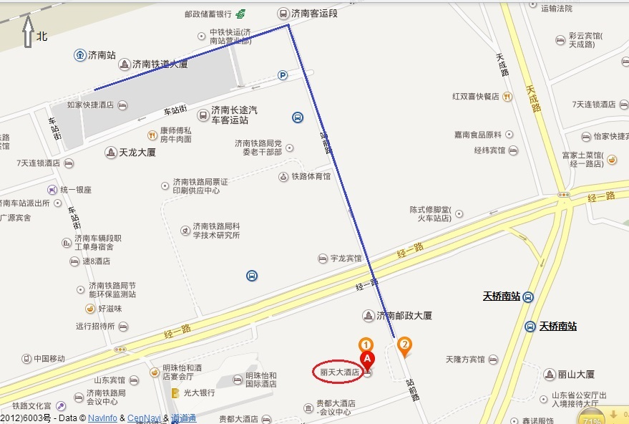
火车站总站：出站口左拐沿站前街向南直行过经一路即到，步行约600米。
济南西站：乘坐 k58路, 在 天桥南站 下车 ，路西100米抵达。
长途汽车总站：乘坐 5路，k90路, k92路, k50路, k58路, 4路, 84路, 35路), 在 天桥南站 下车 ，路西100米抵达。

